|  |  |
| --- | --- |
| **DOKUMENTASI EKSTERNAL**  External Documentation |  |
| **[TUGAS MANDIRI / PROYEK ]**  **[*Assignment / Project*]** |
| **MATAKULIAH <XX999> – <SUBJECT NAME>**  ***Subject*** |
| SEMESTER [GANJIL/GENAP/PENDEK] 9999/9999 ***[Odd/Even/Compact] Semester Year 9999/9999*** |

## Judul Proyek

*[Assignment / Project]**Title*

* **superceLL**

## Abstrak [50 – 200 words]

*Abstract*

**superceLL adalah toko smartphone online terbesar di dunia, yang memungkinkan pelanggan mereka untuk membeli smartphone. Untuk memperluas bisnisnya, superceLL ingin membuat situs web untuk toko mereka. Di situs web itu, pelanggan dapat menemukan informasi, memperbarui profil mereka dan membeli telepon yang diinginkan. superceLL juga mempekerjakan administrator untuk mengelola konten situs web seperti telepon, pengguna, merek, dan semua transaksi yang dilakukan oleh pelanggan.**

## Pendahuluan

*Introduction*

* **Projek ini dibuat untuk pemenuhan nilai website programming dengan menggunakan** PHP Composer, PHP Storm 2017.1, XAMPP 3.22 (PHP >= 7, MySQL), IE / Firefox / Chrome. Selamat membaca.

## Dokumentasi

*Report / Documentation*

Terdapat 2 role untuk login dengan email dan password sebagai berikut :

Member

Email : [user@user.com](mailto:user@user.com)

Pass : user

Admin

Email : [admin@admin.com](mailto:admin@admin.com)

Pass : admin

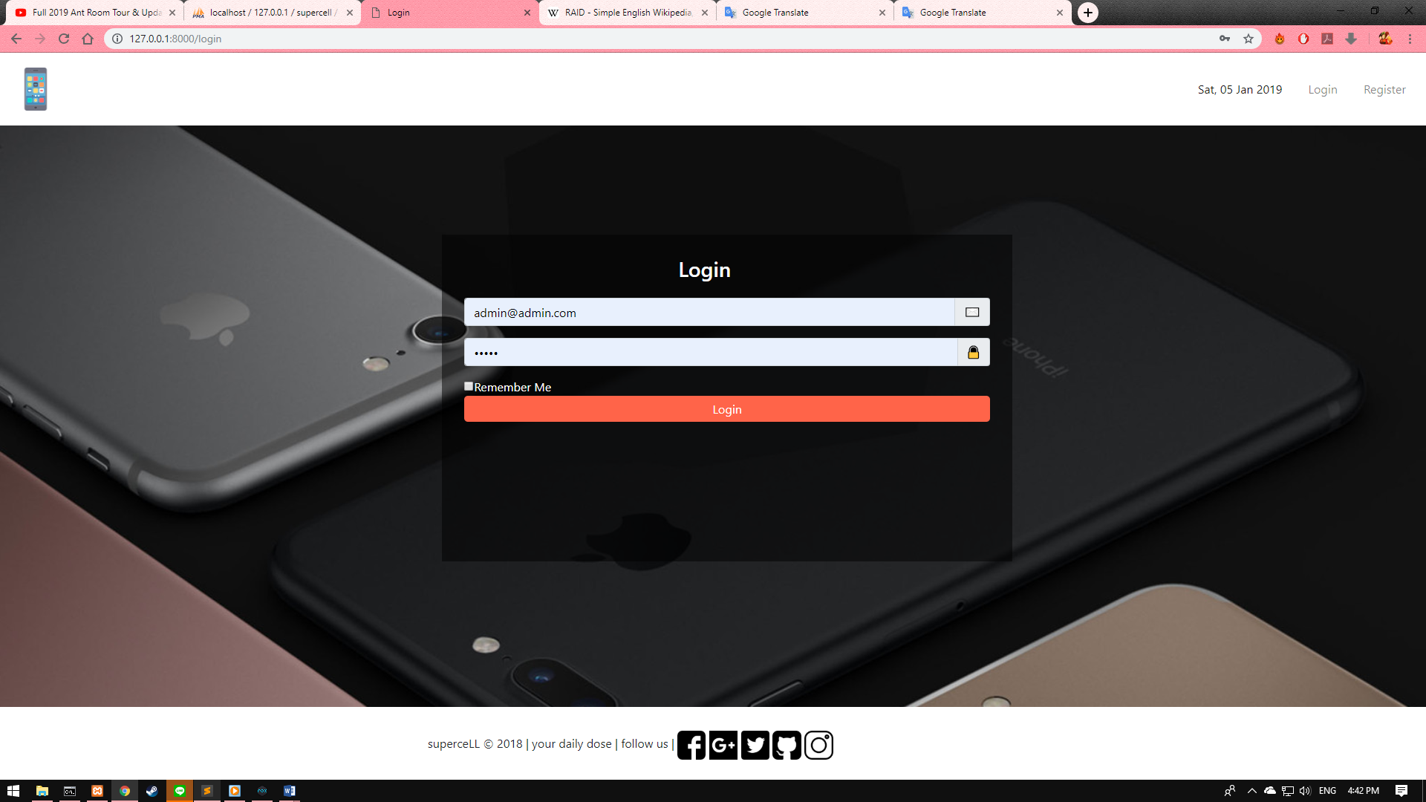

Figure 1 Login page

## Halaman untuk login (user / admin)

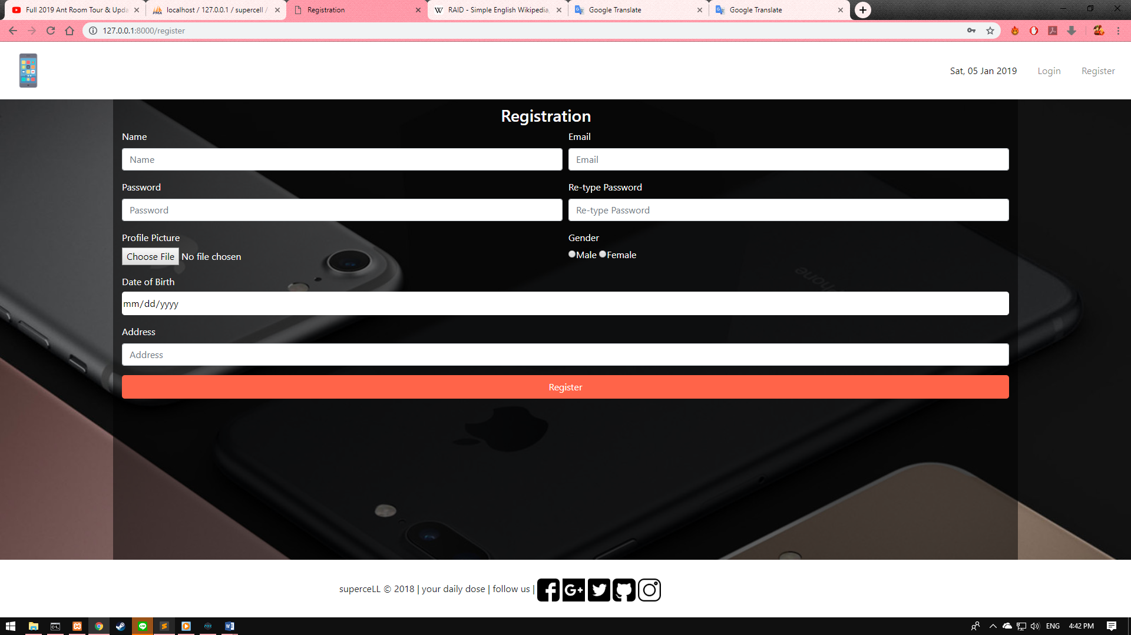

Figure 2 Register page

Halaman untuk register page

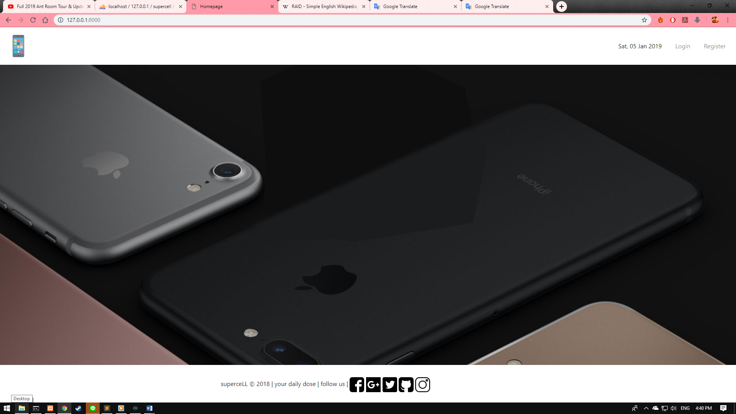

Figure 3.1 Guest Homepage

## Halaman awal yang dilihat guest.

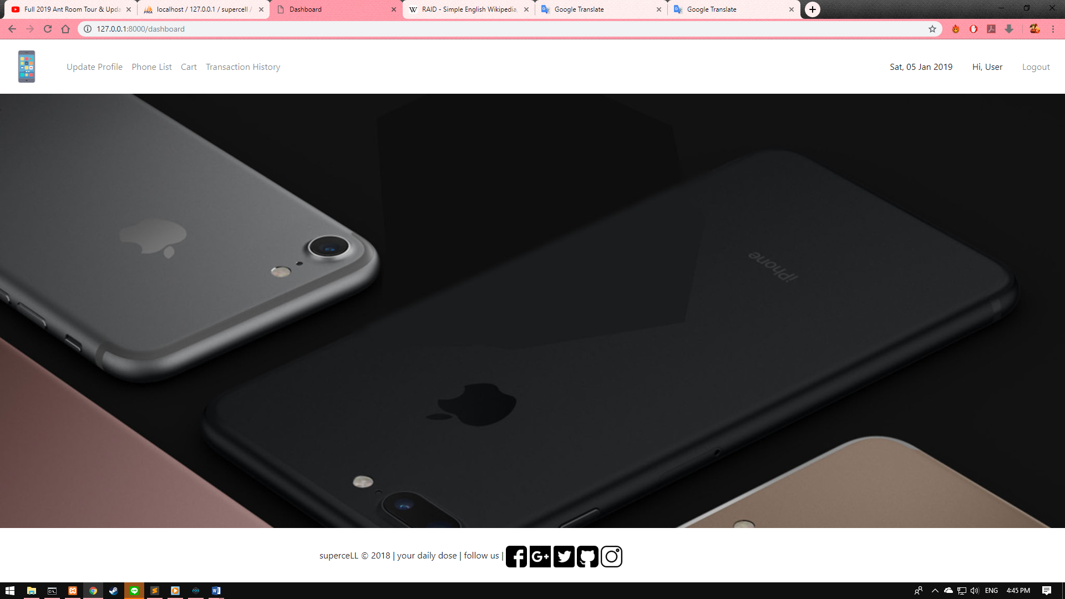

Figure 3.2 User Homepage

## Halaman awal yang dilihat user.

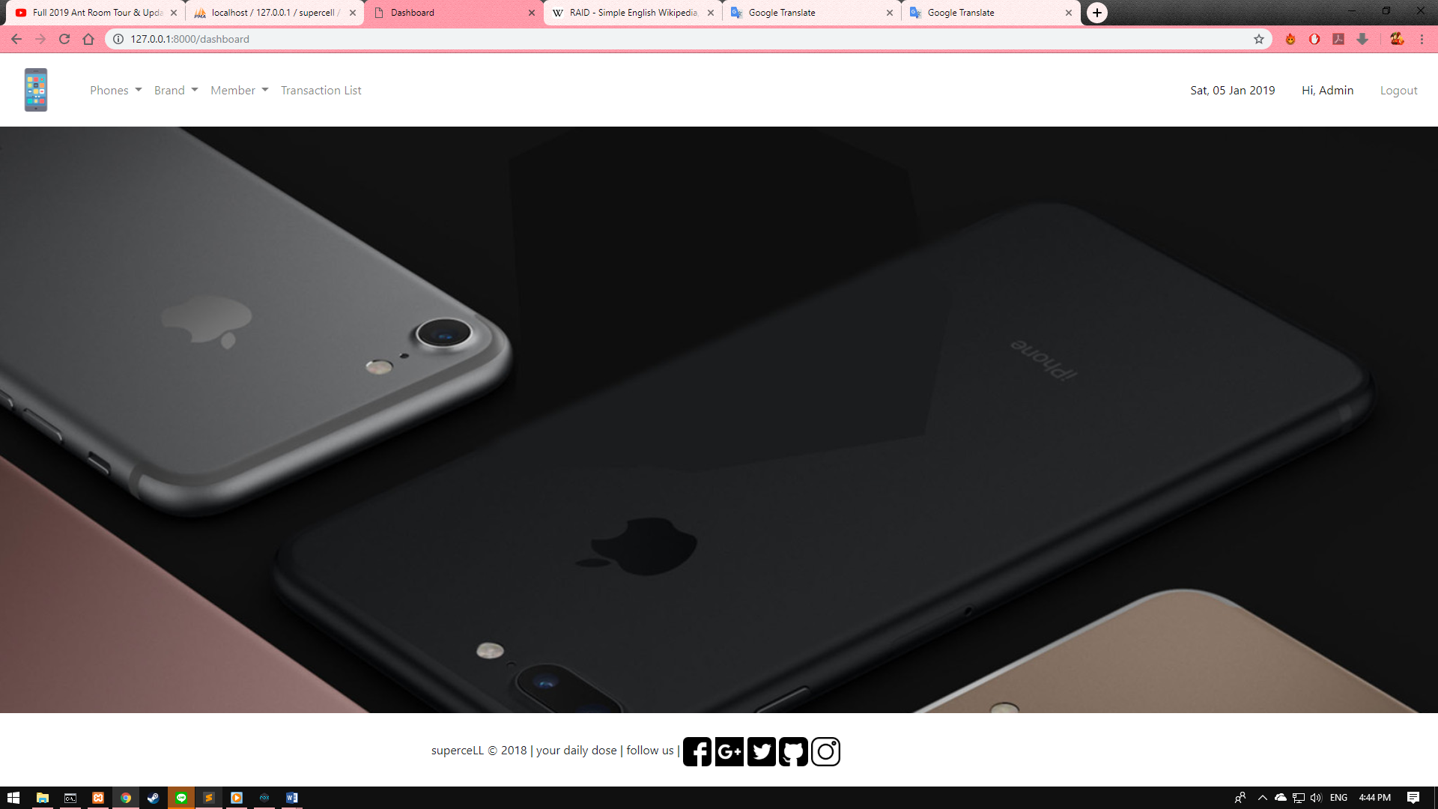

Figure 3.3 Admin homepage

## Halaman awal yang dilihat admin.

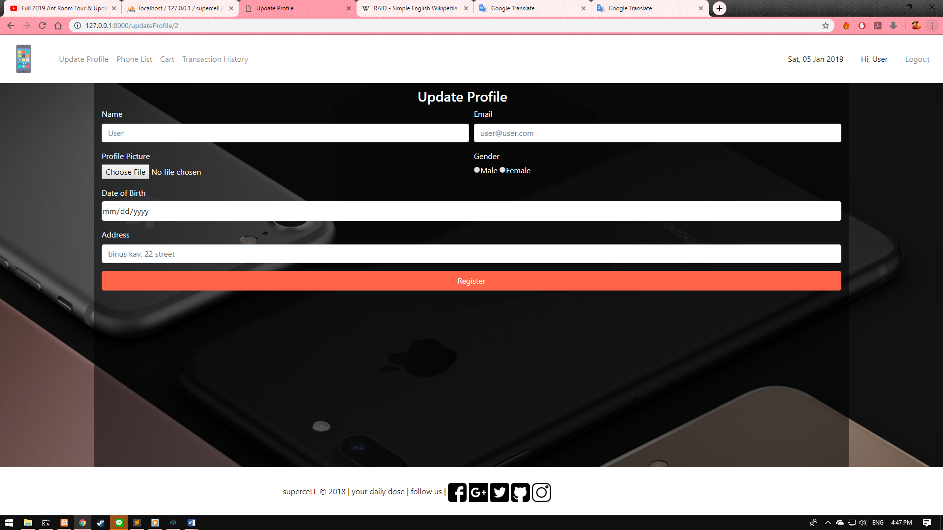

Figure 4 Update Profile

## Halaman user untuk update profile.

## 

Figure 5 Phone List

Halaman user untuk melihat list phone yang tersedia

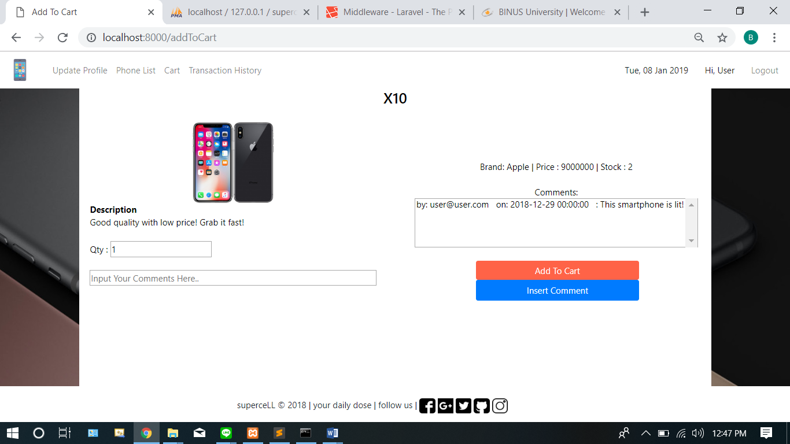

Figure 6 Add to Cart

Halaman user untuk memasukkan item ke cart

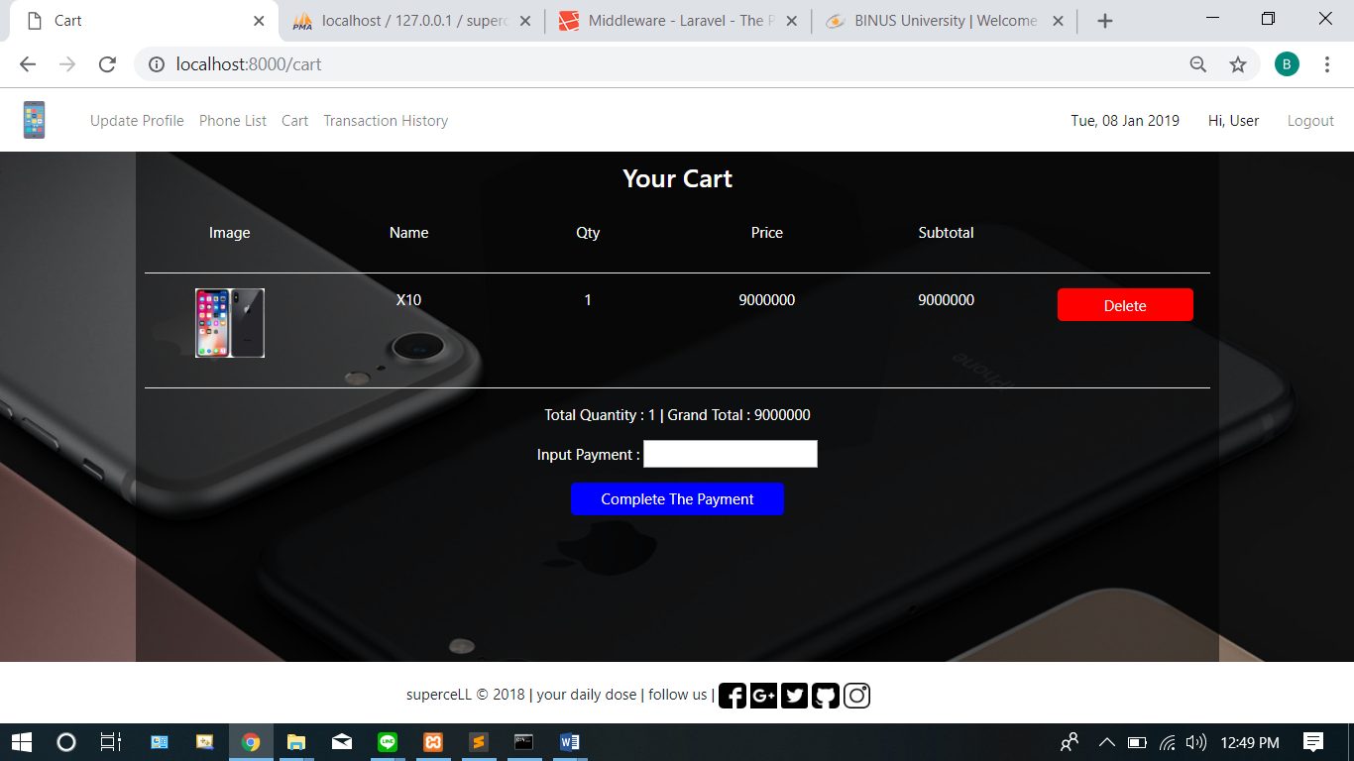

Figure 7.1 Cart

Halaman cart jika ada item di dalam cart

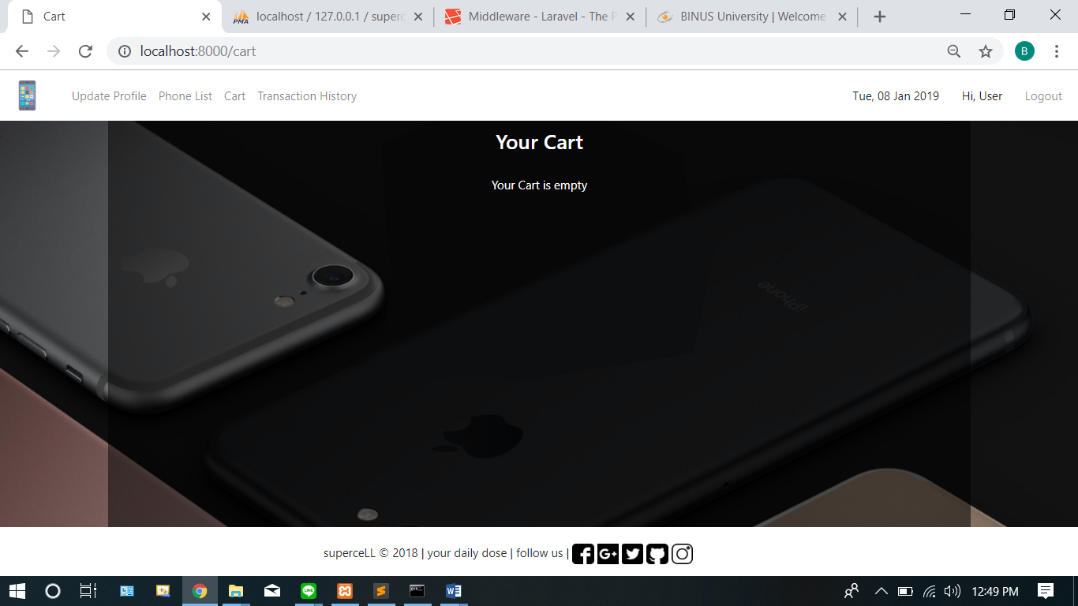

Figure 7.2 Cart

Halaman cart jika tidak ada item di dalam cart

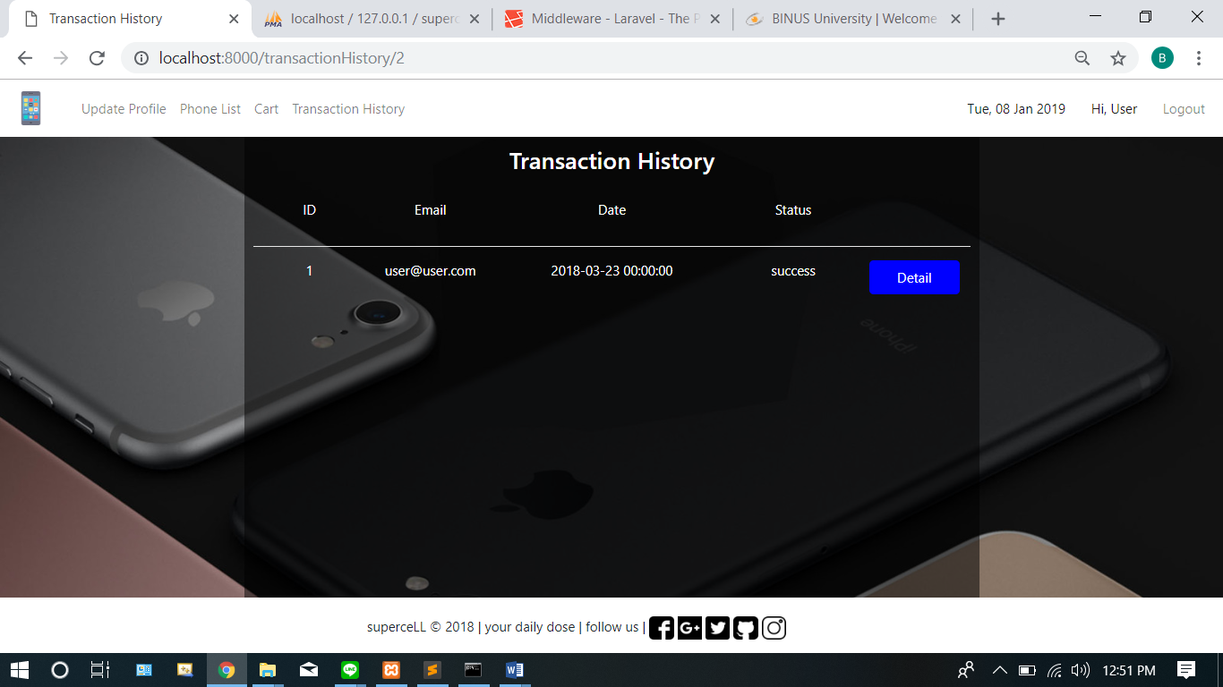

Figure 8 Transaction History

Halaman transaction history setelah terjadi transaksi.

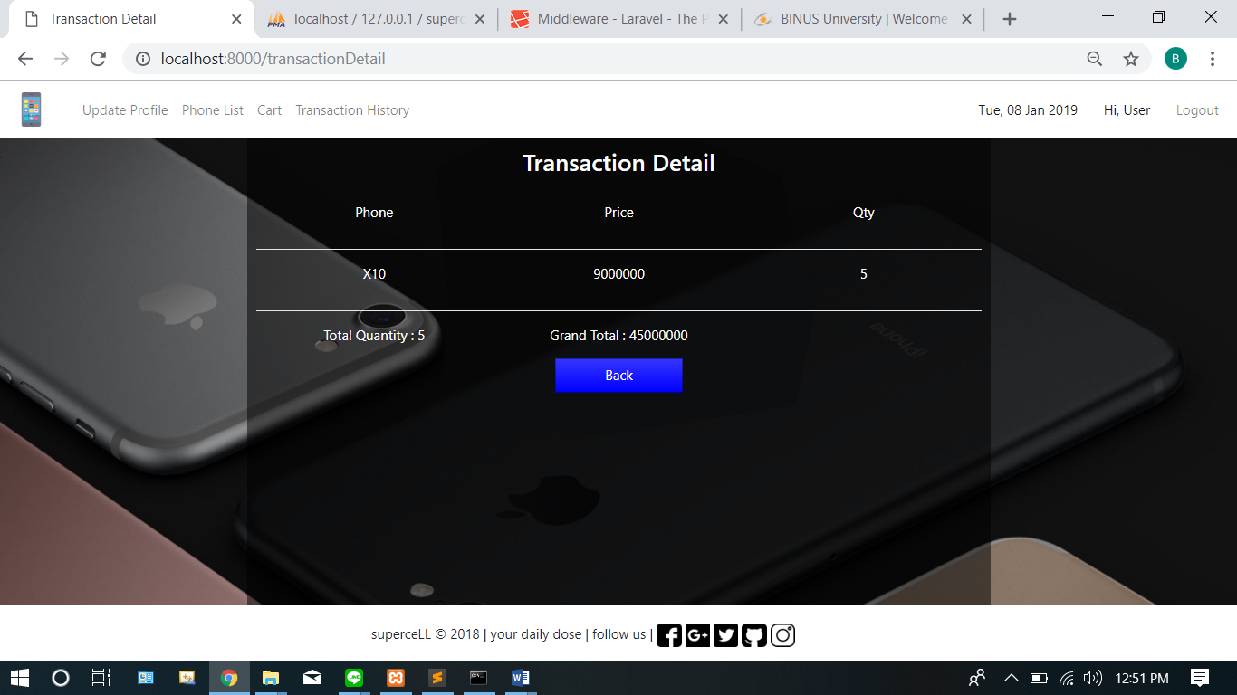

Figure 9 Transaction History Detail

Halaman trsancation history detail.

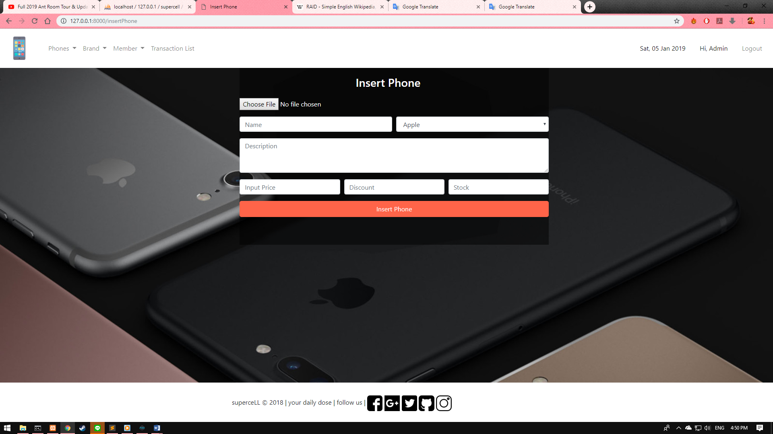

Figure 20 Insert Phone

Halaman admin untuk insert phone baru

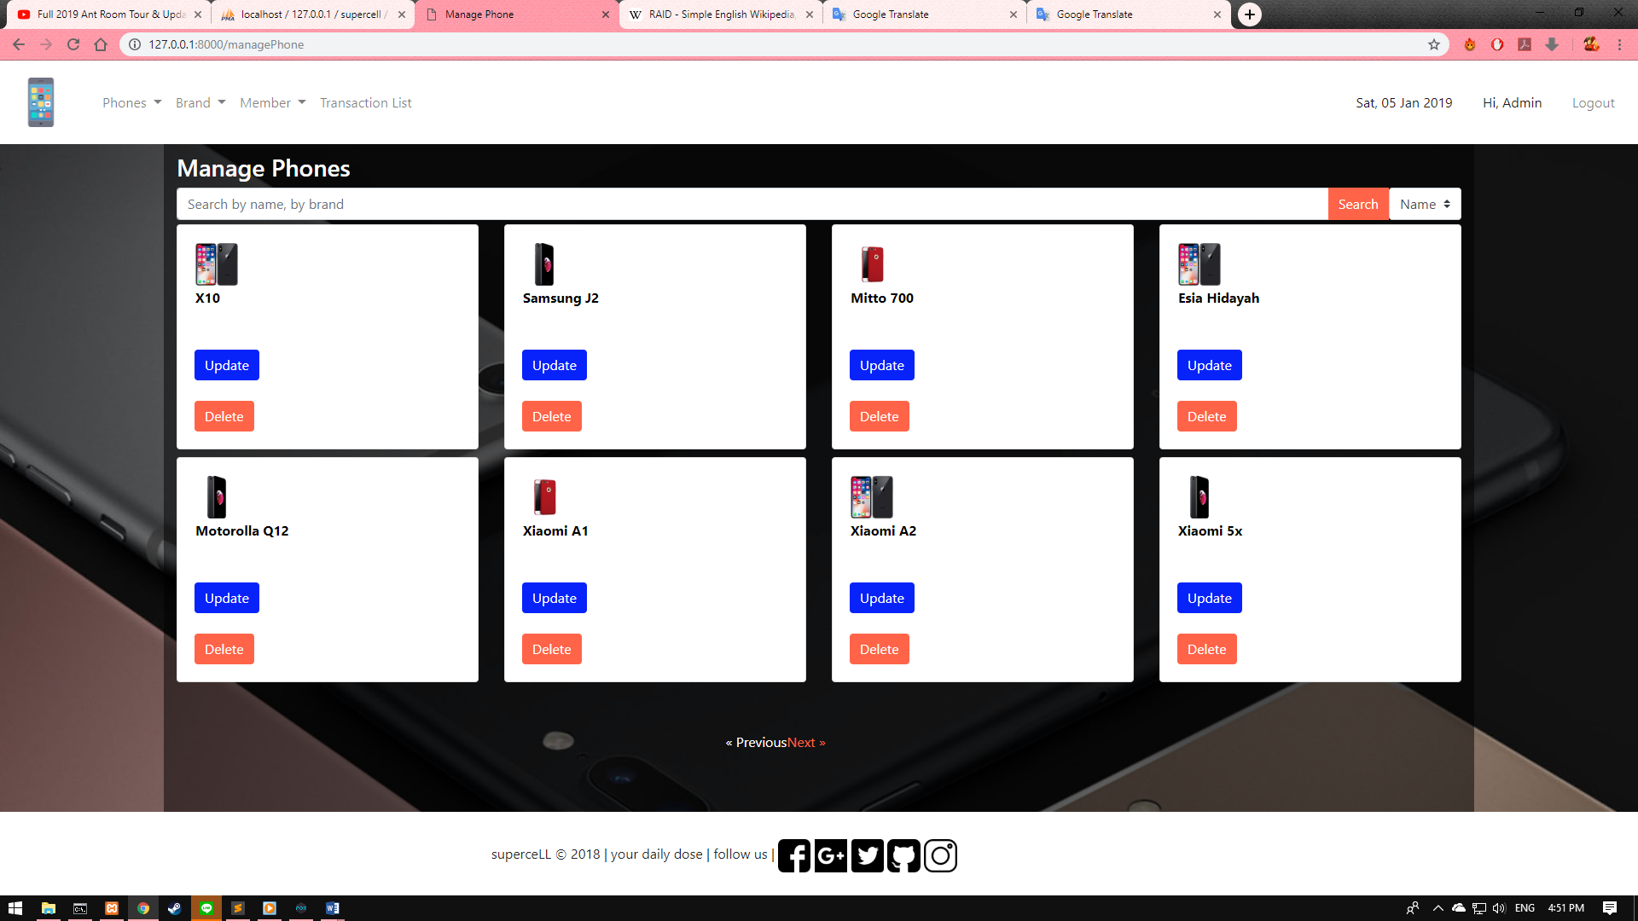

Figure 11 Manage Phone

Halaman admin untuk manage phone yang ada (update / delete)

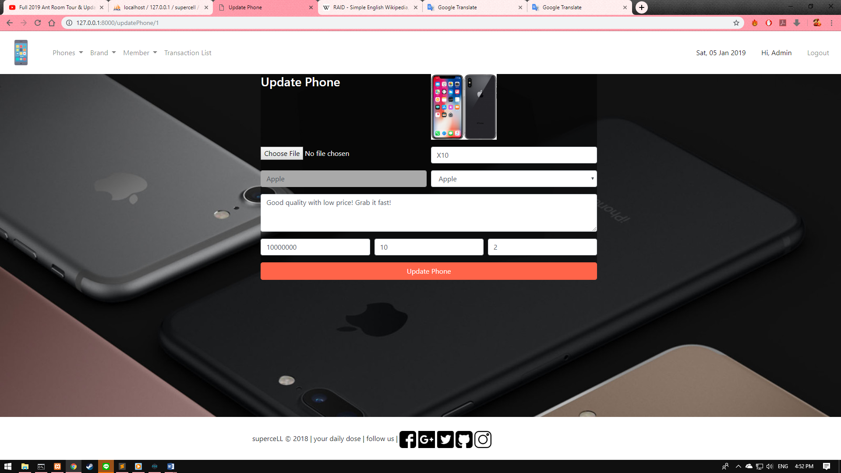

Figure 12 Update Phone

Halaman admin untuk update phone yang dipilih.

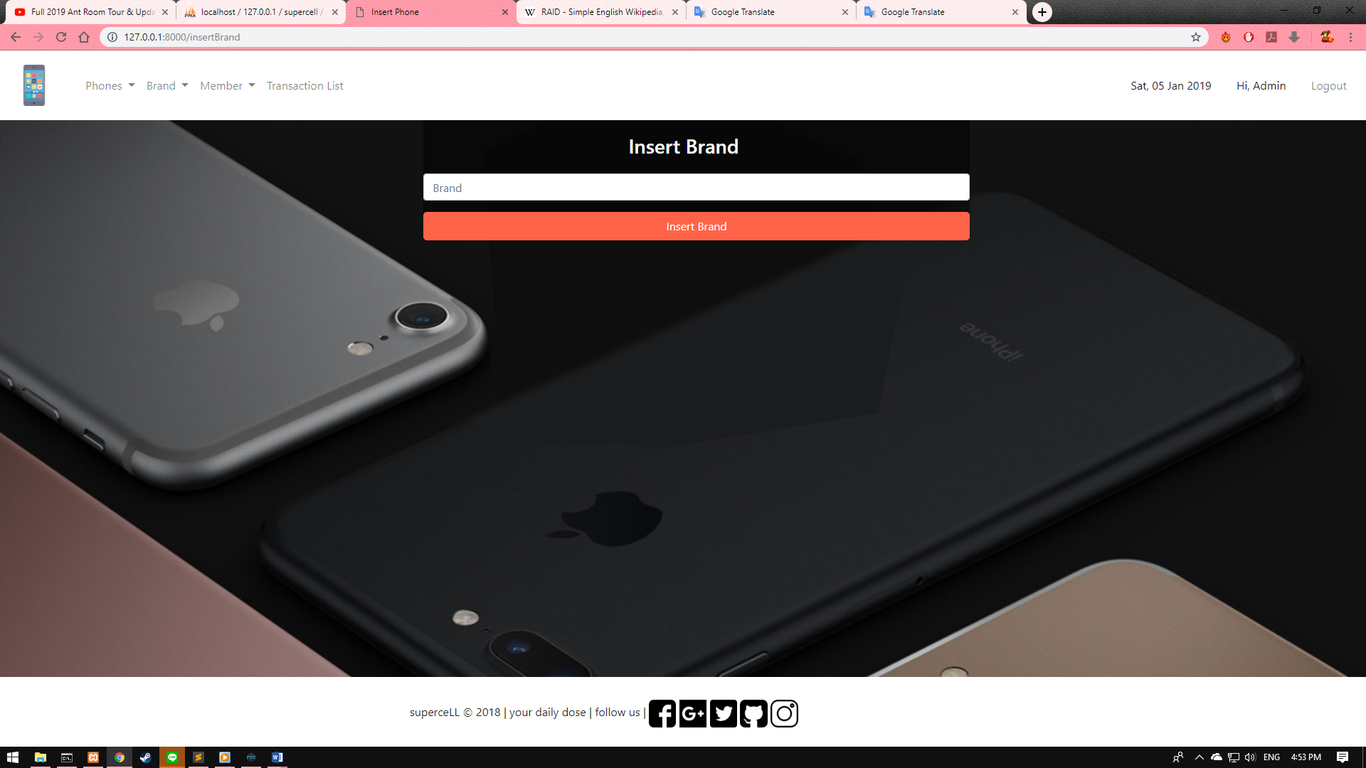

Figure 13 Insert Brand

Halaman admin untuk insert brand baru.

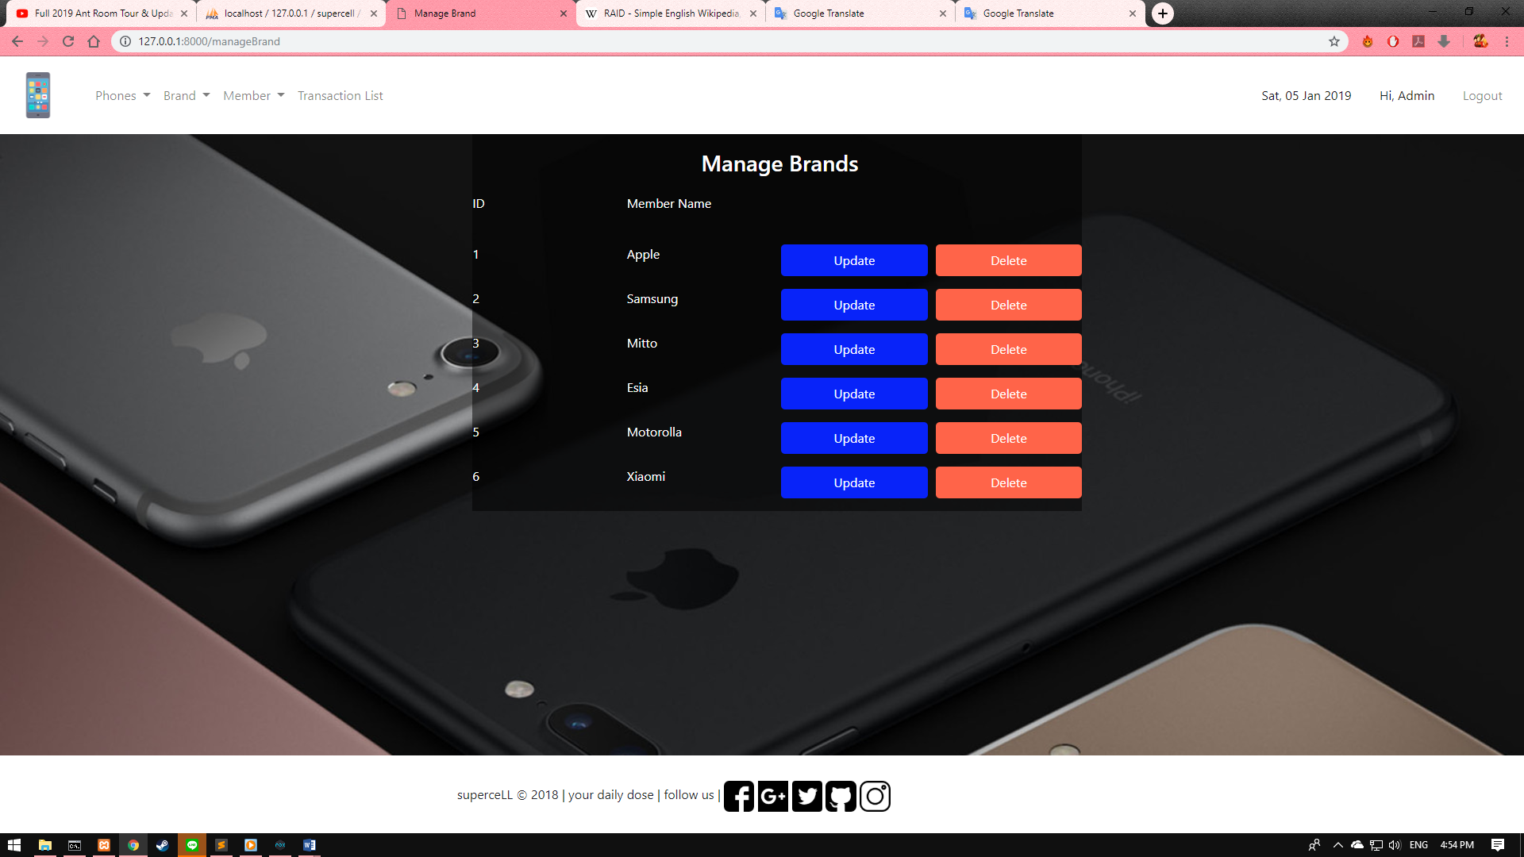

Figure 14 Manage Brands

Halaman admin untuk manage brand yang ada (update / delete).

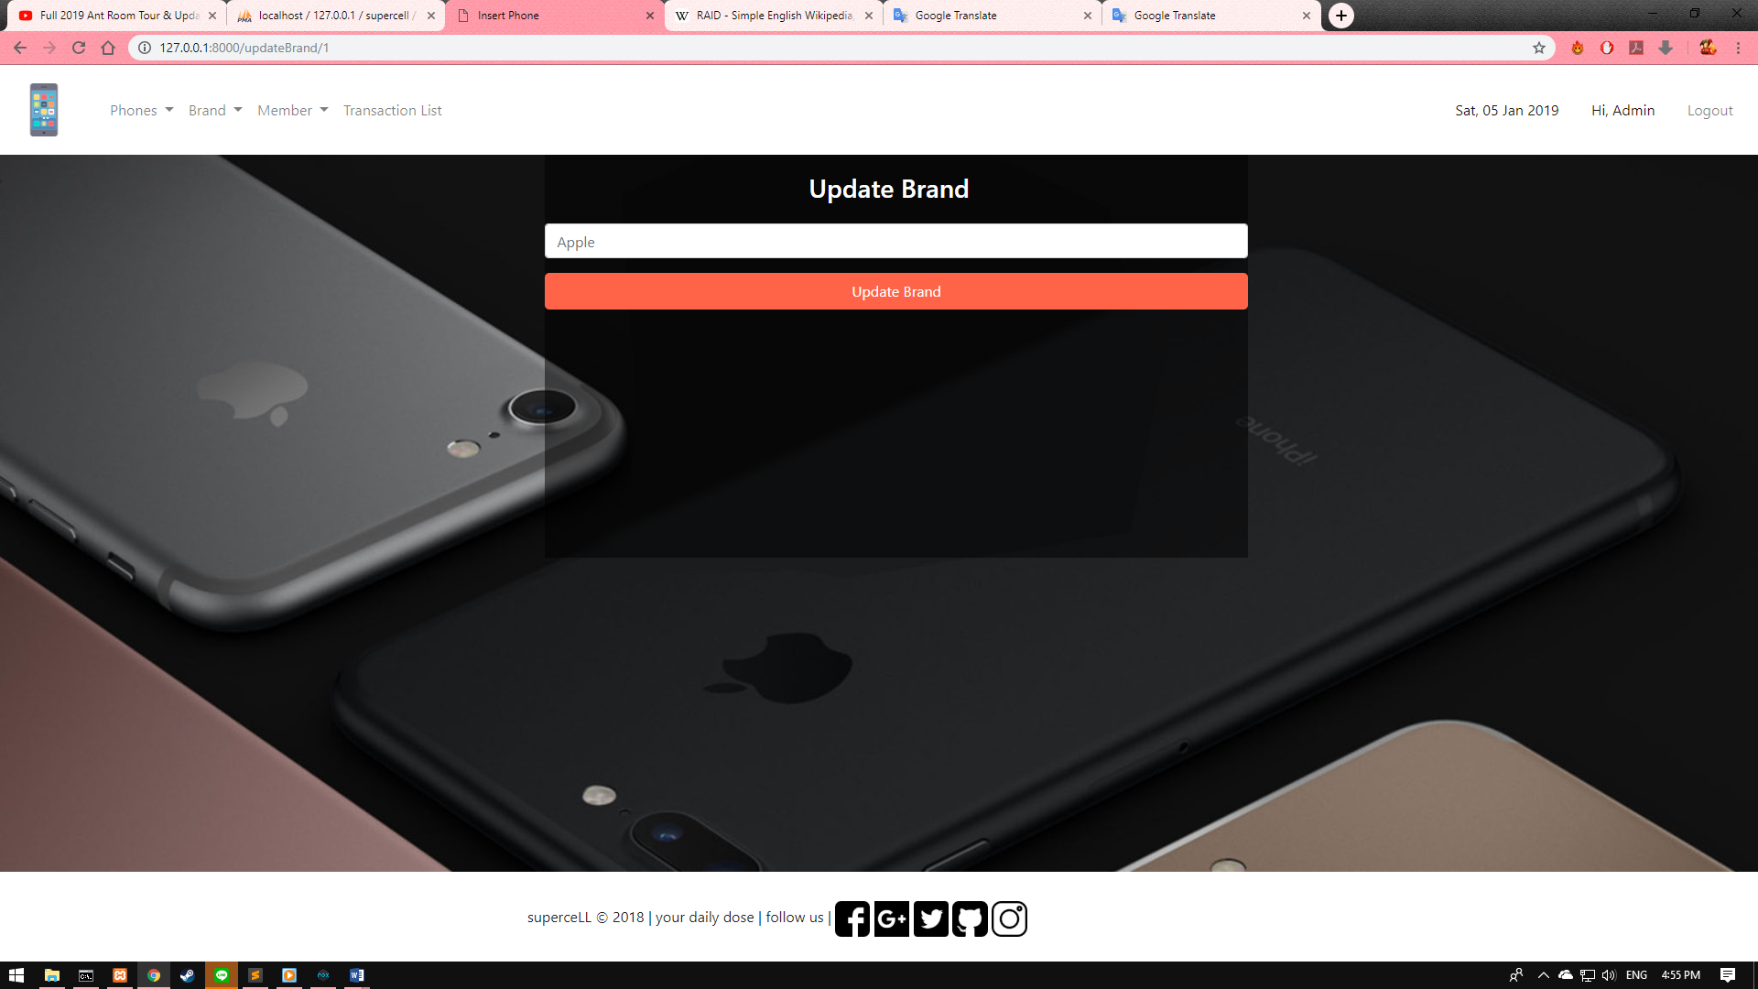

Figure 15 Update Brand

Halaman admin untuk update brand yang dipilih.

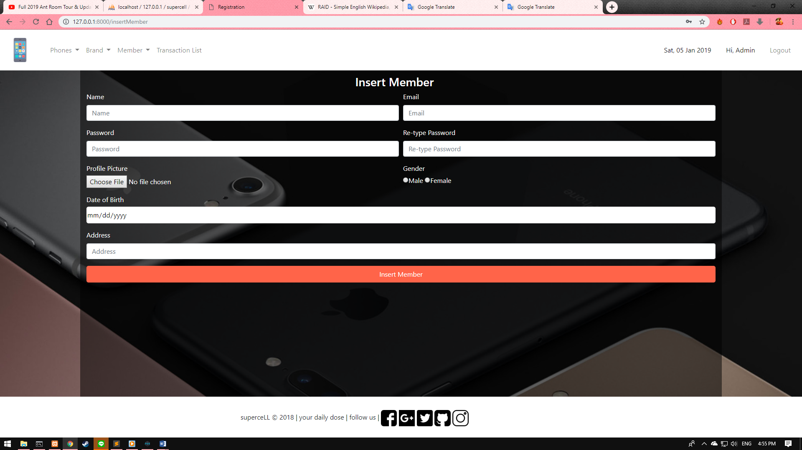

Figure 16 Insert Member

Halaman admin untuk memasukkan member baru

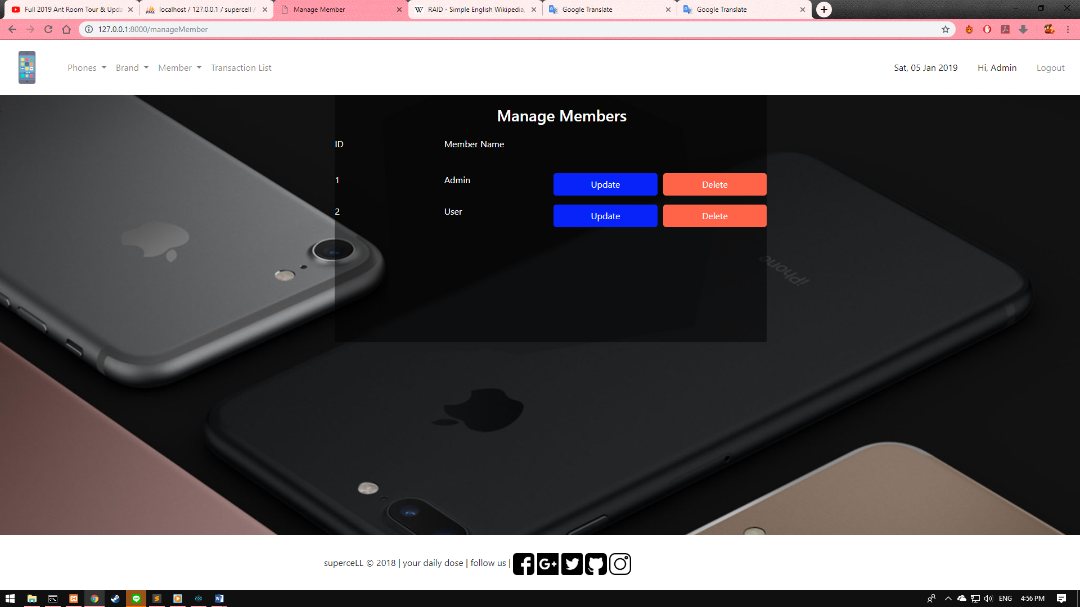

Figure 17 Manage Members

Halaman admin untuk manage member yang ada (update / delete)

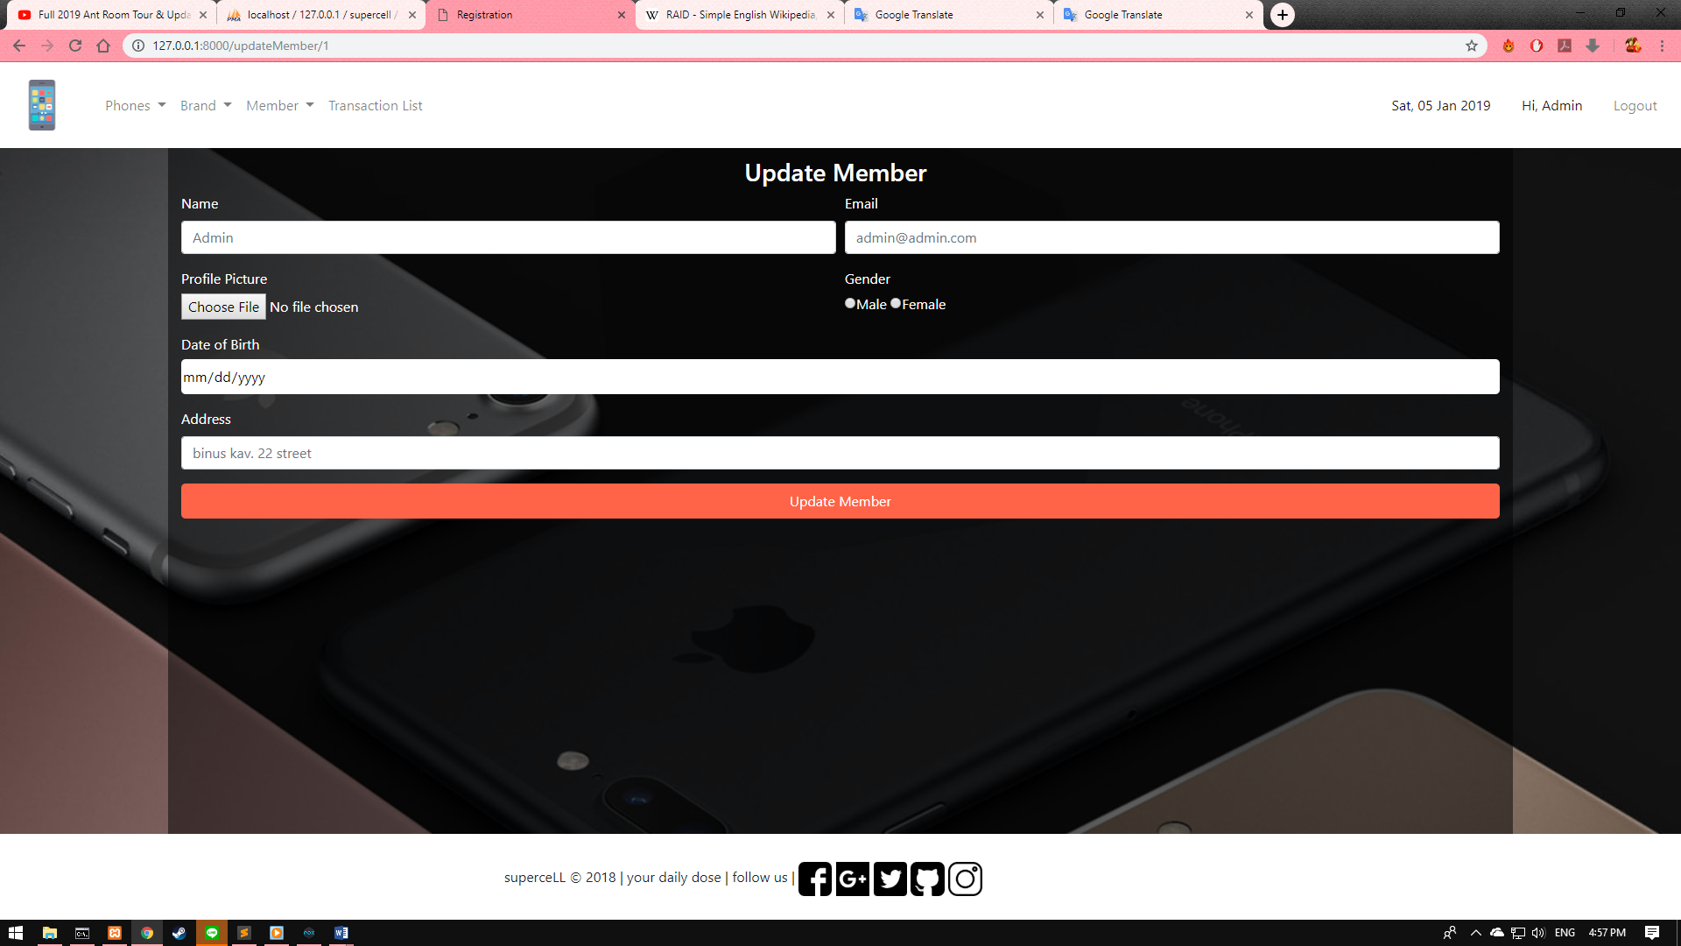

Figure 18 Update Member

Halaman admin untuk update member yang dipilih.

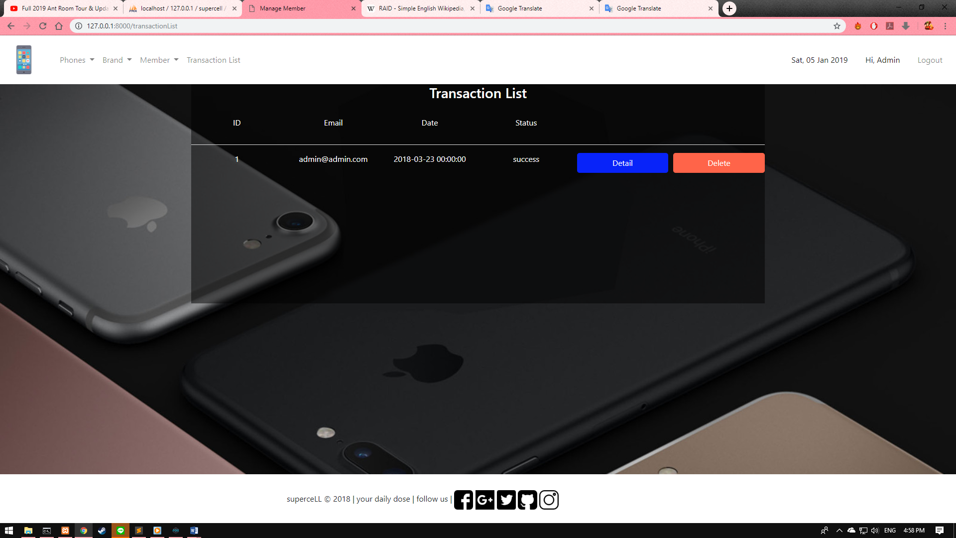

Figure 19 Transaction List

Halaman admin untuk melihat semua transaction list yang dilakukan member

## Referensi

*References*

<https://cdn2.gsmarena.com/vv/pics/apple/apple-iphone-x-new-1.jpg>

https://www.flaticon.com/free-icon/smartphone_186239#term=phone&page=1&position=51

Disiapkan Oleh,

*Prepared by,*

* **2001542153 – Bryan Karunachandra**
* **<NIM> - <2nd Student Name>**
* **2001546611 - Evan Christian**
* **<NIM> - <4th Student Name>**